Nakresli členov tvojej rodiny do rámikov.
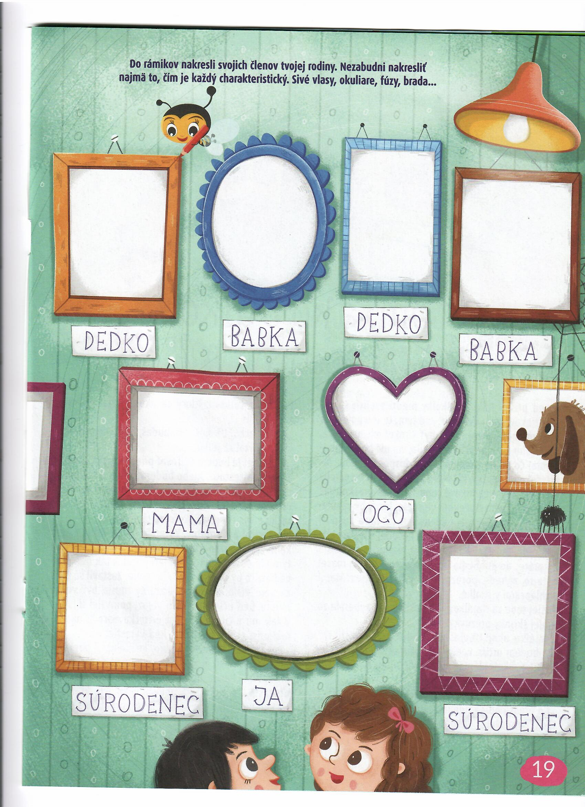

Nájdi cestu v bludisku.
